Практическое занятие 1
Инструктаж по технике безопасности. Основные правила охраны труда и техники безопасности программиста (оператора ЭВМ)

Цель занятия: изучить виды инструктажей по технике безопасности и охране труда для сотрудников отделов IT; приобрести умения составления инструкций по охране труда.
Оборудование: ПК, нормативные документы
Источники:
- Виды инструктажей по охране труда на рабочем месте и их периодичность (kdelo.ru)
- ДОКУМЕНТАЦИЯ ПО ОХРАНЕ ТРУДА.pdf (kostroma.gov.ru)
- Первая помощь при поражении электрическим током https://youtu.be/XhMC9ulK4zY

ЗАДАНИЯ К ПРАКТИЧЕСКОМУ ЗАНЯТИЮ
Задание 1. Ознакомьтесь с источником информации [1]. Определите виды и целевое назначение инструктажей по охране труда на производстве, периодичность их проведения и ответственные лица. Заполните таблицу данными:
Вид инструктажа | Целевое назначение | Периодичность | Ответственные лица | Оформляемые журналы
Вводный | проводят с сотрудниками, которых принимают на работу. | Вводный инструктаж проводится в момент принятия на работу новых сотрудников. | Сотрудник, которого приказом руководителя назначили ответственным за проведение  инструктажа или компания с которой у работодателя договор ГПХ, в случае  если в штате меньше 50 сотрудников. | Журнал  регистрации вводного инструктажа.
Первичный | проводят на рабочем месте до начала самостоятельной работы сотрудника. | проводится один раз перед началом самостоятельной работы любого сотрудника | Непосредственный  руководитель работника. | Наряд-допуск  на производство работ
Повторный | не реже одного раза в шесть месяцев. Его проводят для работников, которых освобождают от первичного инструктажа. | не реже 1 раза в 6 месяцев для всех работников, которые проходили первичный инструктаж | руководитель  подразделения или непосредственный руководитель (производитель) работ  (мастер, прораб, преподаватель и т. д.) | Журнал регистрации инструктажа по охране  труда
Внеплановый | при изменениях в эксплуатации оборудования, технологических процессах, использовании сырья и материалов, влияющими на безопасность труда. | по мере необходимости, в сроки, установленные в локальных нормативных документах работодателя. | руководитель подразделения или непосредственный руководитель (производитель) работ (мастер, прораб и т. п.), который также  прошел обучение и проверку знаний требований ОТ в установленном порядке. | Внеплановый инструктаж отмечается в журнале  регистрации инструктажа на рабочем месте с указанием причин его проведения.
Целевой | это обучение технике безопасного выполнения какой-либо внештатной работы. | Повторный инструктаж проводится не реже одного раза в шесть месяцев. | Непосредственный  руководитель работ. | Журнал  инструктажа на рабочем месте

Задание 2. Найдите в системе Консультант типовые инструкции по охране труда при эксплуатации персональных компьютеров; по охране труда для программиста (техника-программиста); правила противопожарного режима. Найдите в Интернет инструкцию оказания первой помощи при поражении электрическим током.
(работа в группах):
- Подготовьте по материалу презентацию для проведения инструктажа сотрудников некоторого ИТ-отдела.

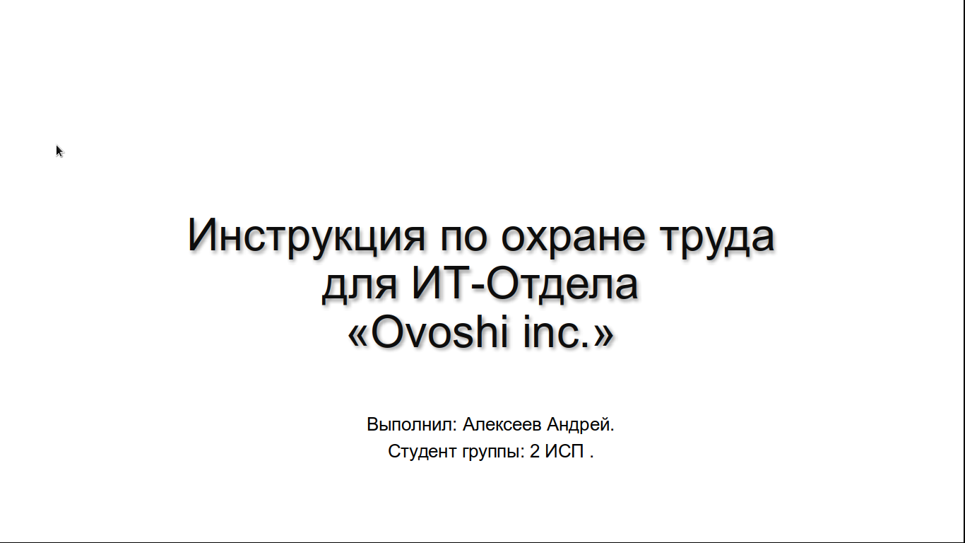
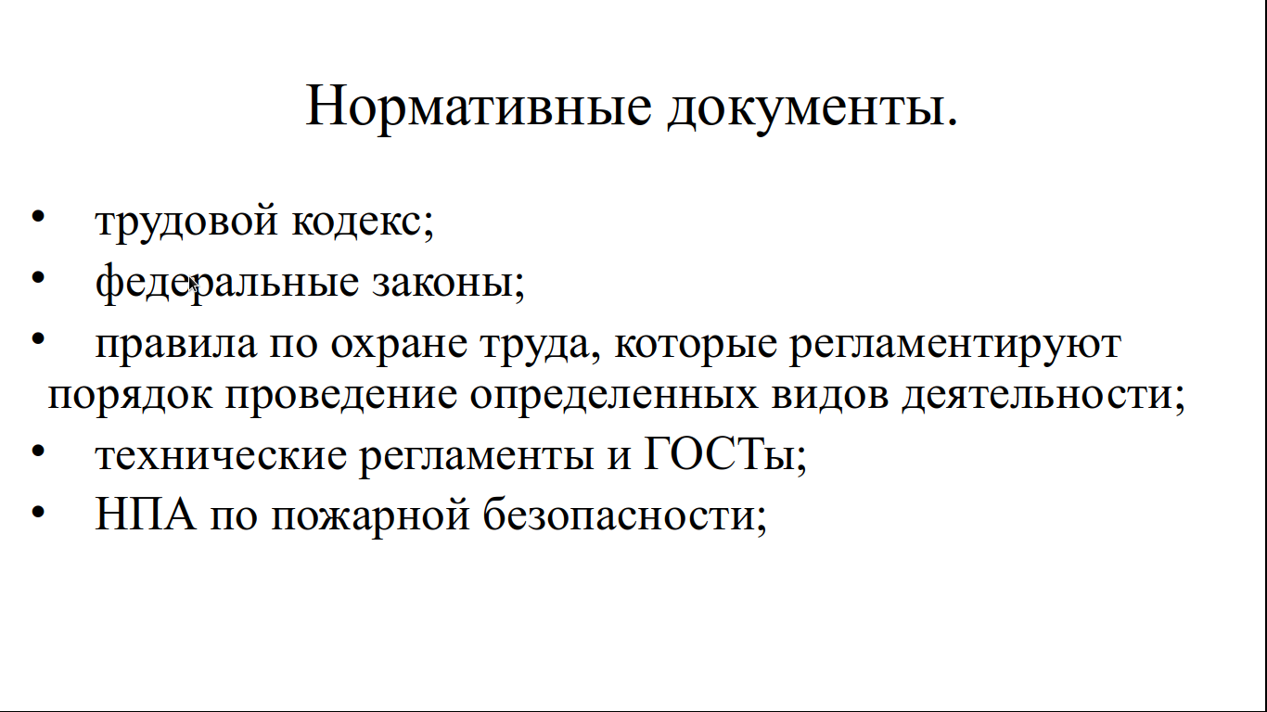

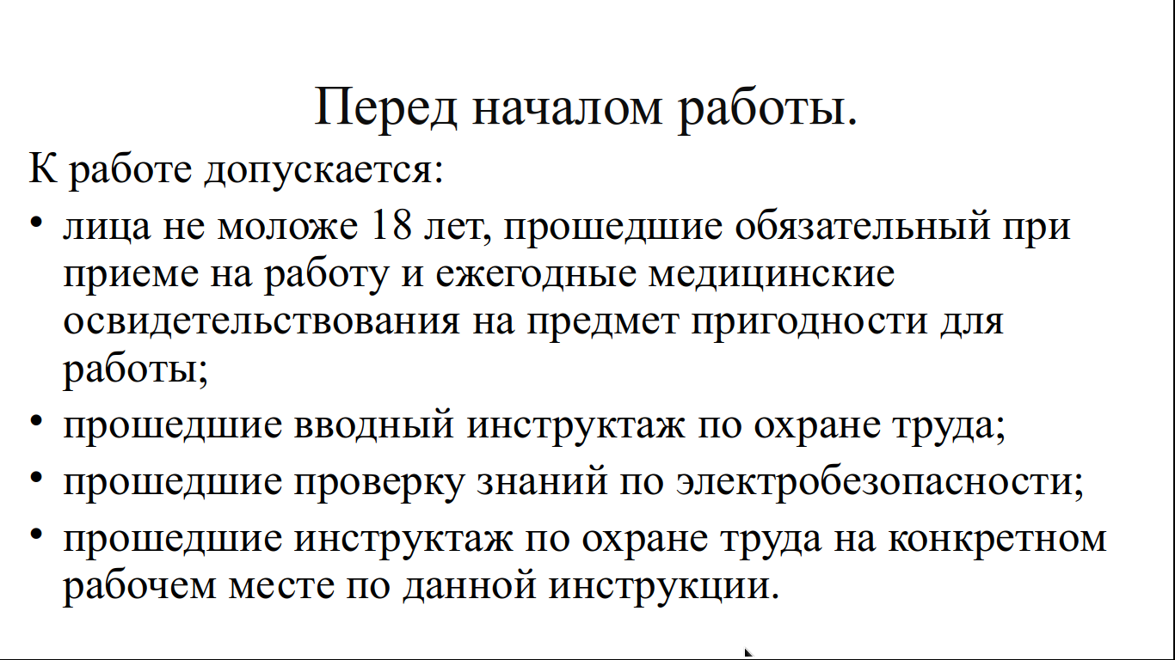
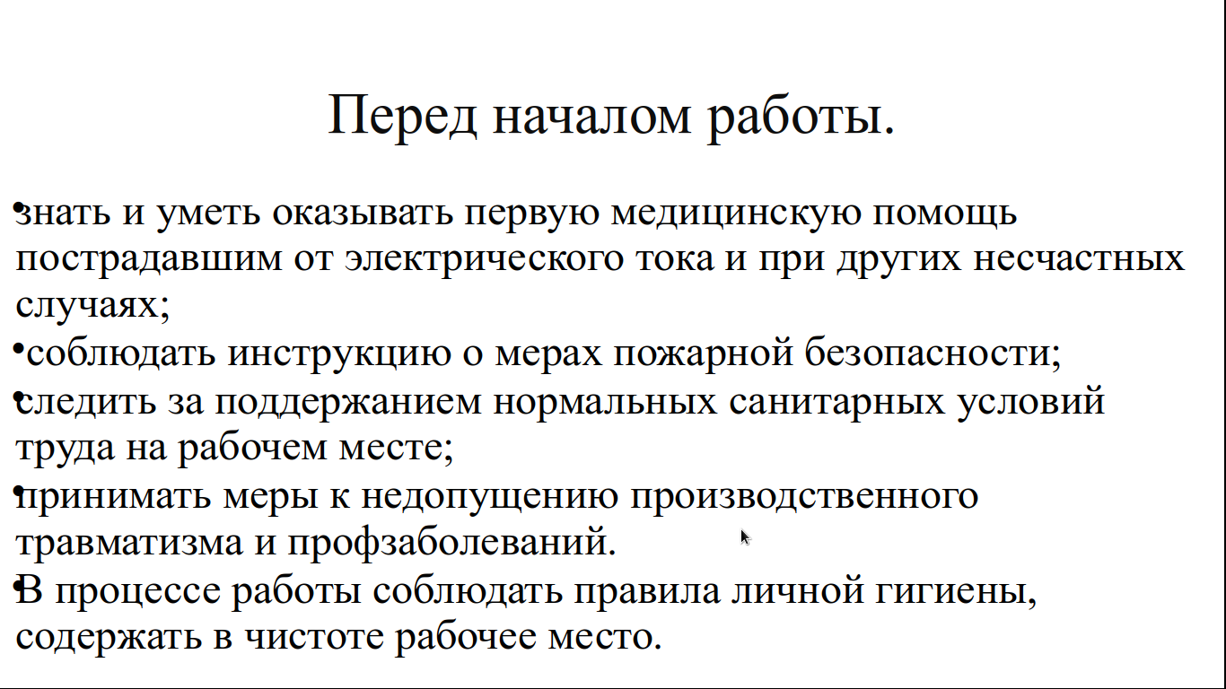
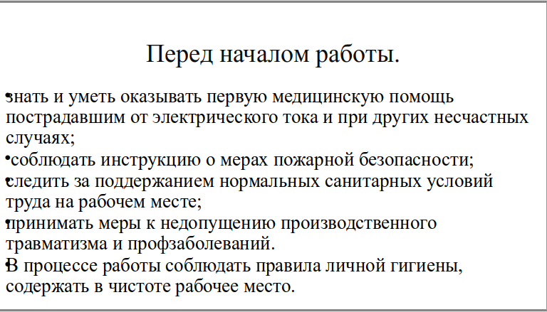

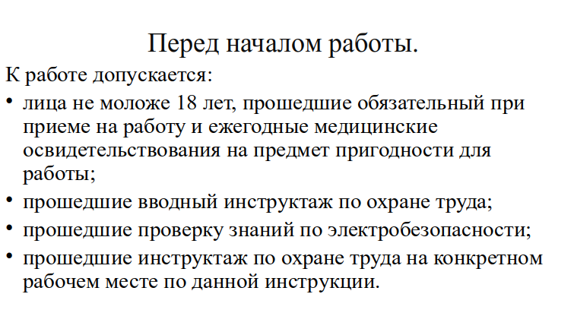

- Подготовьте в любом графическом редакторе плакат-памятку о соблюдении правил охраны труда и техники безопасности
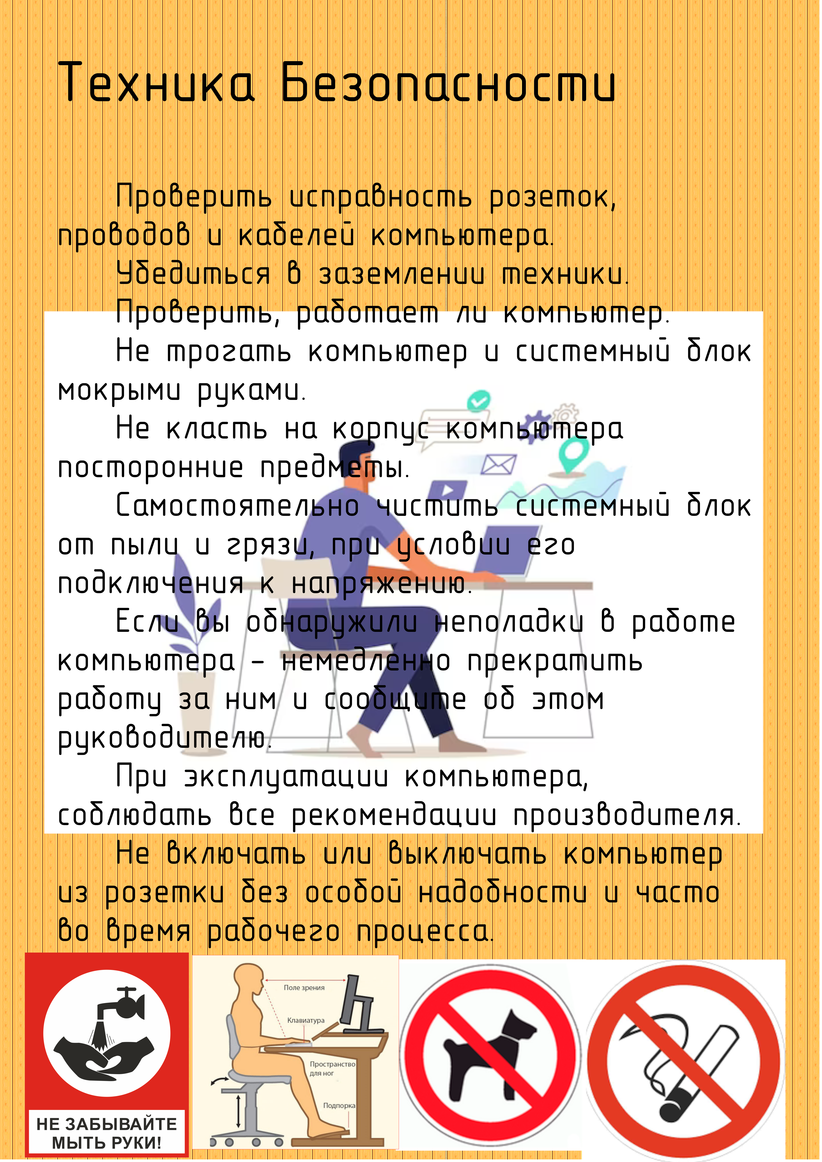

- Подготовьте с использованием Яндекс Форм, Гугл Форм тест для контроля знаний по охране труда и техники безопасности сотрудников ИТ-отдела.

https://forms.yandex.ru/cloud/6565b5d2eb6146080da023e5/



- Подготовьте журнал инструктажа по технике безопасности.

Задание 3. Проведите инструктаж по технике безопасности и охране труда среди сотрудников ИТ отдела.
Задание 4. Оформите отчетные документы по производственной практике.

